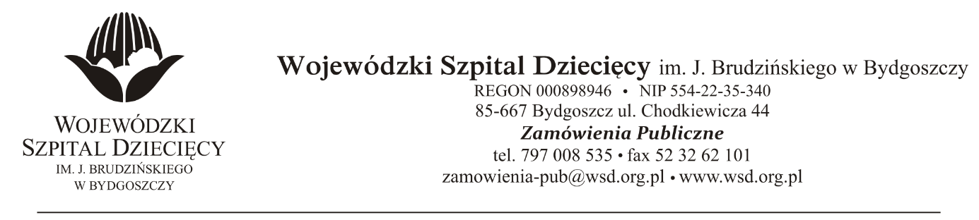
Bydgoszcz, dn. 20.11.2019
Nr sprawy: 45 / 2019 / PN

Do Wykonawców:
Dotyczy: postępowania o udzielenie zamówienie publicznego w trybie przetargu nieograniczonego na świadczenie usług pralniczych oraz najmu odzieży operacyjnej, fartuchów i obłożeń sterylnych
W związku z pytaniami wystosowanymi przez Wykonawców udzielamy wyjaśnień na podstawie art. 38 ust. 2 ustawy z dnia 29 stycznia 2004 r. Prawo zamówień publicznych (tekst jednolity: Dz. U. z 2019r., poz. 1843 ze zm.).

PYTANIA DOTYCZĄCE PROJEKTU UMOWY
Pytanie 1
Czy Zamawiający wyrazi zgodę na modyfikację treści projektu umowy w § 6 Kary umowne na:
- W przypadku nie wykonania usługi w terminie wskazanym w §3 ust.6 , §3a ust 2 lub nie rozpatrzenia reklamacji w terminie określonym w §5 ust.2 i ust. 3, Wykonawca zapłaci Zamawiającemu karę umowną w wysokości 1% wartości niewykonanej usługi lub reklamowanej usługi.
  - W razie stwierdzonych w czasie wykonywania wizji lokalnej niezgodności w stosunku do wymogów zawartych w §3 ust. 21 i 22 Zamawiający naliczy karę umowną w wysokości 5% wartości faktury VAT z miesiąca poprzedzającego miesiąc, w którym miała miejsce okoliczność, będąca podstawą naliczania kary umownej.
  - W razie stwierdzonych w czasie wykonywania usługi nieprawidłowych wyników kontroli mikrobiologicznej określonej w §3 ust.15, Wykonawca zapłaci Zamawiającemu karę umowną w wysokości 250 zł za każdy przypadek nieprawidłowego wyniku kontroli.

Odpowiedź: Zamawiający we wszystkich punktach podtrzymuje zapisy projektu umowy.

Z poważaniem
z up. Dyrektora
Wojewódzkiego Szpitala Dziecięcego
im. J. Brudzińskiego w Bydgoszczy
Z-ca Dyrektora ds. Administracyjno-Technicznych
mgr inż. Jarosław Cegielski

